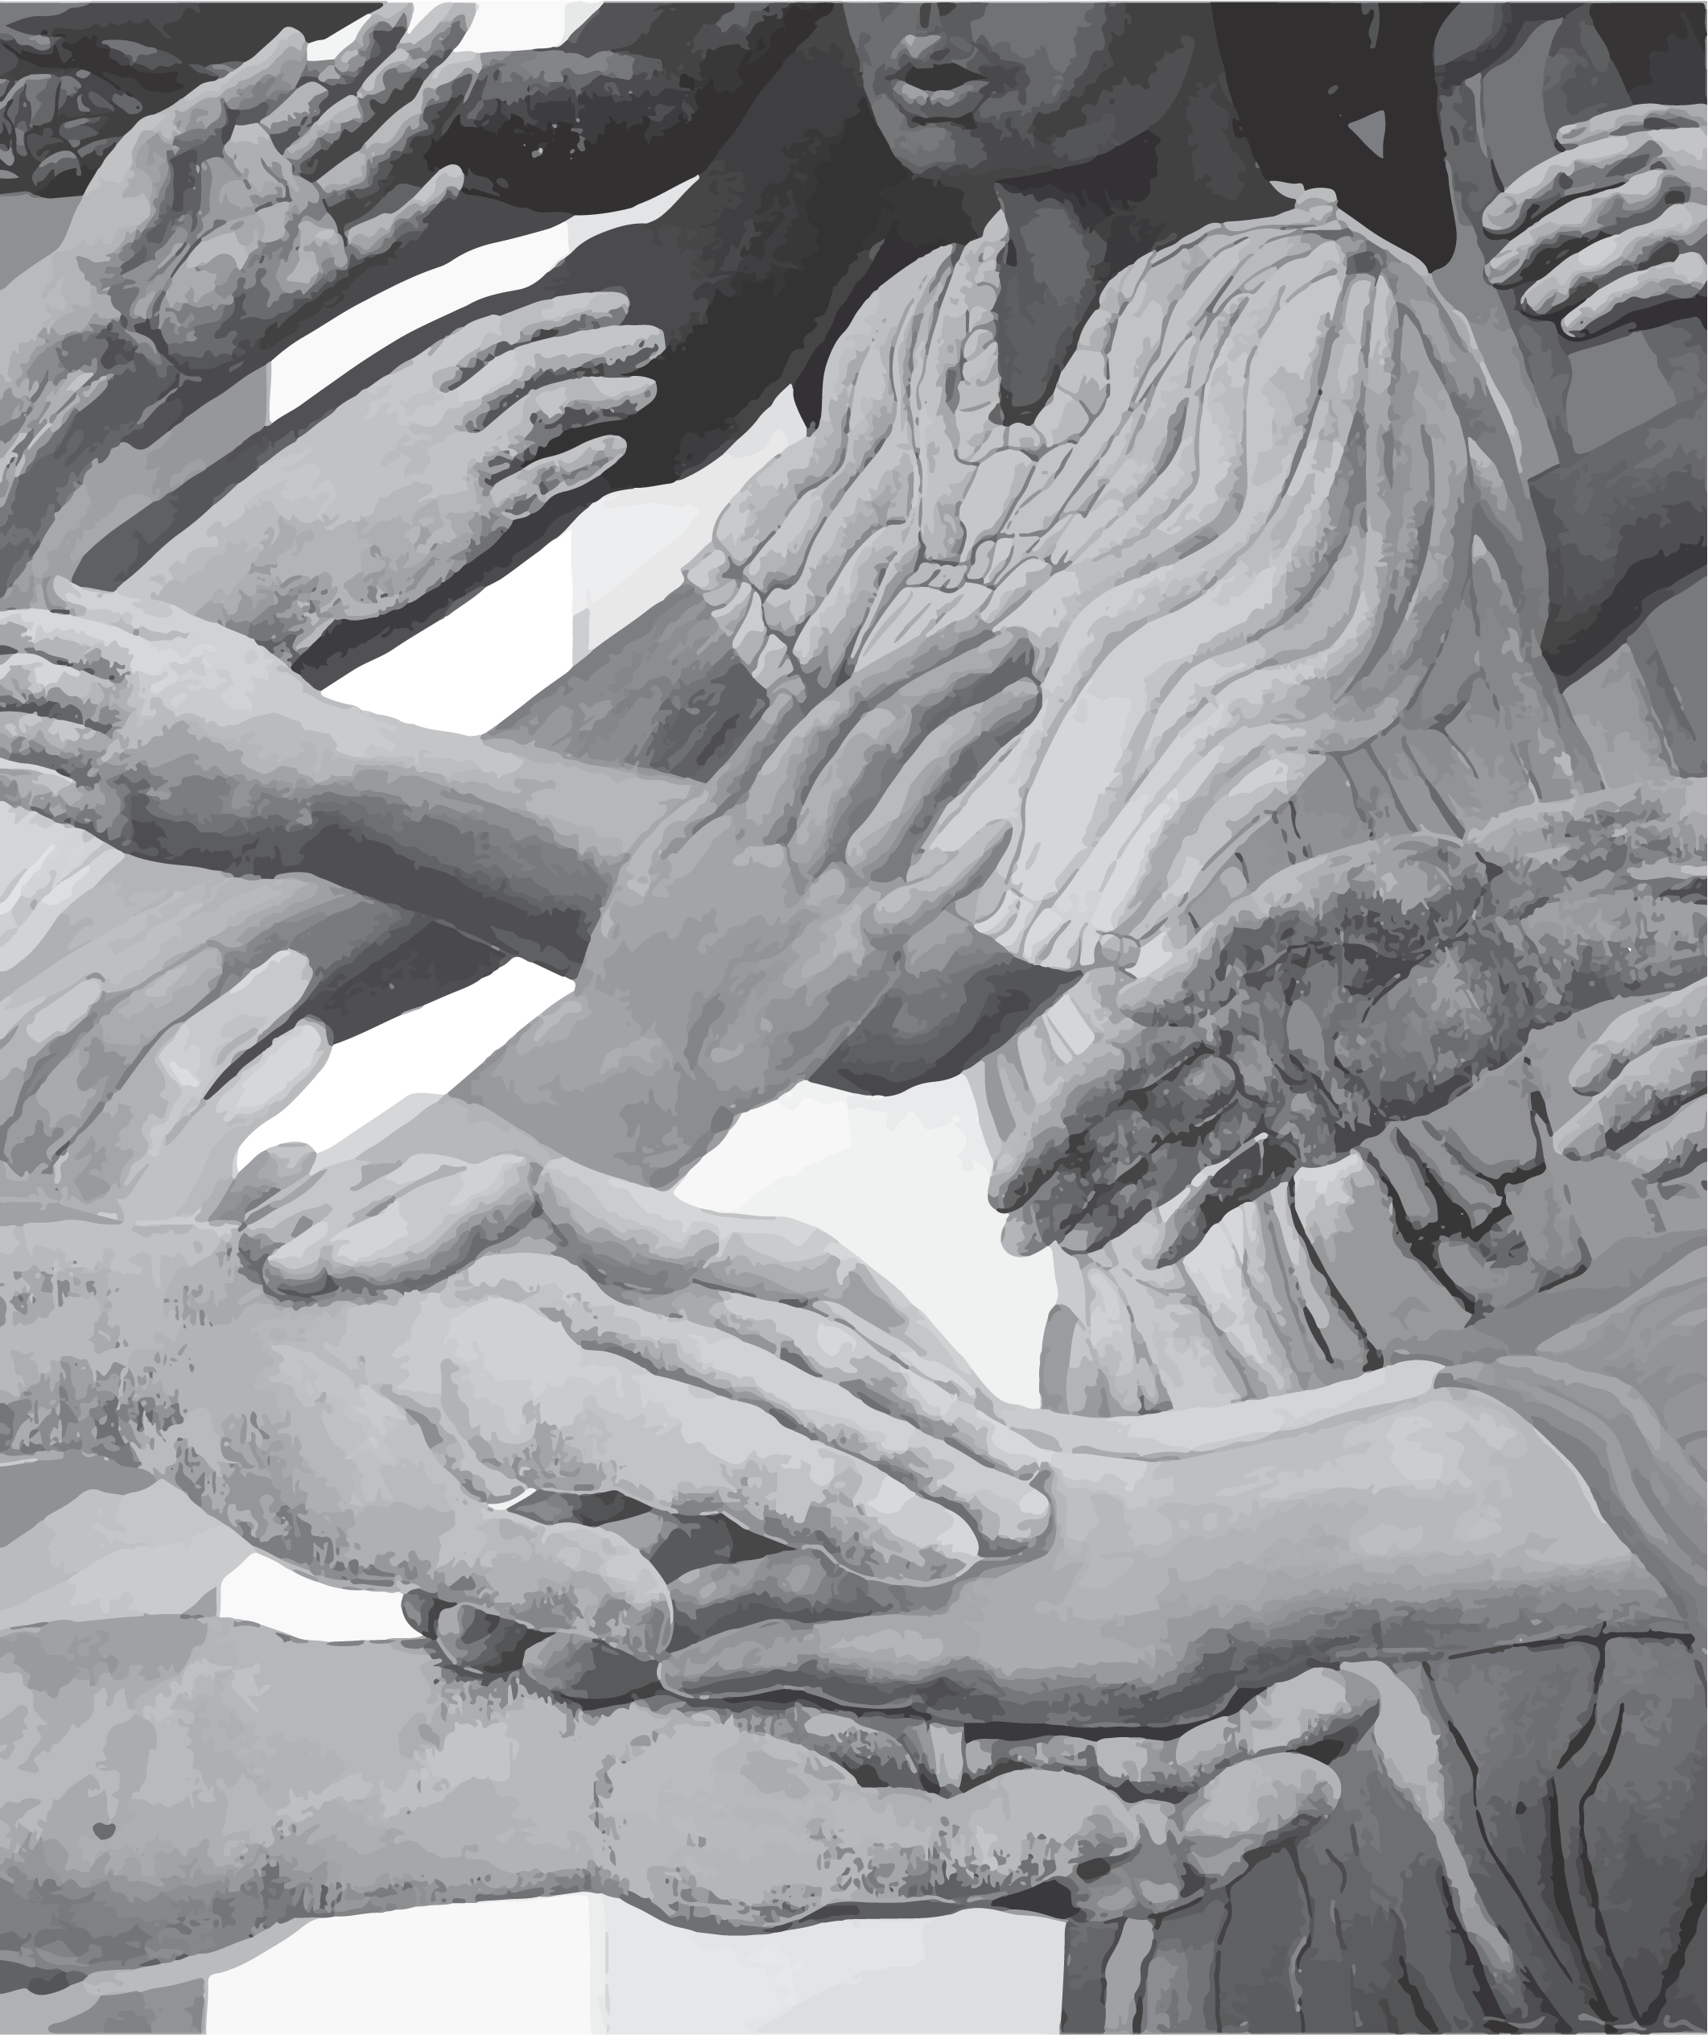ISSN: 1659-0066 VOLUMEN 32 Nº.1 2019

306.05
R454r Revista herencia. —Año 1, N.° 1 (1988)-.—
(San José, C. R.): Programa de Rescate y Revitalización del Patri- monio Cultural, 1988-v.
Semestral.
1. Costa Rica - Civilización - Publicaciones periódicas. 2. Folclore
- Costa Rica - Publicaciones periódicas.

ISSN 1659-0066
CCC/BUCR

Vol. 32 (1), 2019
Vol. 29 (1), 2016
Vol. 31 (1), 2018
Vol. 31 (2), 2018

Escuela de
EEG
Estudios Generales

Herencia Semestral ISSN 1659-0066

La revista Herencia es una publicación semestral de la Escuela de Estudios Generales de la Universidad de Costa Rica. Su propósito es la difusión de artículos sobre el rescate y la revitalización del patrimonio cultural.
PROGRAMA DE RESCATE Y REVITALIZACIÓN DEL PATRIMONIO CULTURAL
La revista Herencia es una publicación semestral de la Escuela de Estudios Generales de la Universidad de Costa Rica. Su propósito fundamental es la difusión de artículos sobre el rescate y la revitalización del patrimonio cultural.

Consejo Editorial Consejo Asesor Externo
Consejo Editorial Dr. Aurelio Horta, Universidad Nacional, Colombia. Dra. Macarena Barahona Riera, Escuela de Estudios Genera- Dra. Olga Joya, Universidad Nacional Autónoma de les, UCR. Honduras, Tegucigalpa.
Lic. Melvin Campos Ocampo, Sede de Occidente, Escuela de Dra. Robin Ann Rice, Universidad Popular del Estado
Estudios Generales, ICOMOS de Costa Rica. de Puebla, México.
Dra. Susan Campos Fonseca, Sede del Atlántico, Facultad de Máster Mariel Reinoso, Grupo Editorial Destiempos, Bellas Artes, Escuela de Artes Musicales. México.
Dr. Mauricio Murillo Herrera, Facultad de Ciencias Sociales, Dr. Luis Thenon, Universidad de Laval, Canadá. Escuela de Antropología, Arqueólogo. Máster Marlene Vázquez, Centro de Estudios Mar-
M. Sc. Claudio Vargas Arias, Facultad de Ciencias Sociales, tianos, Cuba.
Escuela de Historia. Dra. Martina Vinatea, Universidad del Pacífico, Perú.
Dr. Leonardo Sancho, M. Sc. Alberto Zárate, Universidad Autónoma de
Escuela de Estudios Generales, UCR. México.
Dra. Magda Zavala, Universidad Nacional, Heredia,
Director - Editor Costa Rica.
Lic. Melvin Campos Ocampo,
Sede de Occidente, Escuela de Estudios Generales, Diseño y diagramación
ICOMOS de Costa Rica. Douglas Campos.
Corrección de estilo y pruebas
Consejo Asesor Externo Lic. Melvin Campos Ocampo, Dr. Leonardo Sancho. Dr. Jorge Baños, École Lacanienne de Pychanalise, Buenos
Aires, Argentina. Asistente
Excmo. Ismael Fernández de la Cuesta, Academia de Bellas Luis Alejandro Valencia.
Dra. Macarena Barahona Riera, Escuela de Estudios Generales.
Dra. Susan Campos Fonseca, Sede del Atlántico, Facultad de Artes, Escuela de Artes Musicales Lic. Melvin Campos Ocampo, Escuela de Estudios Generales, ICOMOS de Costa Rica.
Dr. Mauricio Murillo Herrera, Facultad de Ciencias Sociales, Escuela de Antropología. Mag. Jairol Núñez Moya, Escuela de Estudios Generales.
Dr. Leonardo Sancho Dobles, Escuela de Estudios Generales.
M. Sc. Claudio Vargas Arias, Facultad de Ciencias Sociales, Escuela de Historia.
Dr. Jorge Baños, École Lacanienne de Pychanalise, Buenos Aires, Argentina.
Excmo. Ismael Fernández de la Cuesta, Academia de Bellas Artes San Fernando, España. Arq. Andrés Fernández, Especialista en Patrimonio, Costa Rica.
Dr. Aurelio Horta, Universidad Nacional, Colombia. Dra. Mariela Insúa, Universidad de Navarra, España.
Dra. Olga Joya, Universidad Nacional Autónoma de Honduras, Tegucigalpa, Honduras. Mag. Mariel Reinoso, Grupo Editorial Destiempos, México.
Dra. Robin Ann Rice, Universidad Popular del Estado de Puebla, México. Dr. Luis Thenon, Universidad de Laval, Canadá.
Mag. Marlene Vázquez, Centro de Estudios Martianos, Cuba. Dra. Martina Vinatea, Universidad del Pacífico, Perú.
Mag. Alberto Zárate, Universidad Autónoma de México, México. Dra. Magda Zavala, Universidad Nacional, Heredia, Costa Rica.
Consejo Editorial
Consejo Asesor Externo

Dra. Macarena Barahona Riera, Escuela de Estudios Generales, Universidad de Costa Rica, Costa Rica Dra. Susan Campos Fonseca, Sede del Atlántico, Escuela de Artes Musicales,
Universidad de Costa Rica, Costa Rica
Lic. Melvin Campos Ocampo, Escuela de Estudios Generales, ICOMOS de Costa Rica, Costa Rica Dr. Mauricio Murillo Herrera, Escuela de Antropología, Universidad de Costa Rica, Costa Rica Mag. Jáirol Núñez Moya, Escuela de Estudios Generales, Universidad de Costa Rica, Costa Rica
Dr. Leonardo Sancho Dobles, Escuela de Estudios Generales, Universidad de Costa Rica, Costa Rica
M. Sc. Claudio Vargas Arias, Escuela de Historia, Universidad de Costa Rica Costa Rica.
Director-Editor

Director-Editor
Mag Jairol Núñez Moya, Escuela de Estudios Generales.
Mag. Jáirol Núñez Moya

Asistente y Soporte Web
Asistentes
Br. Jonathan Obando Artiaga
Br. Luis Alejandro Valencia Paez Br. Jonnathan Obando Artiaga
Dr. Jorge Baños, École Lacanienne de Psychanalyse, Argentina
Excmo. Ismael Fernández de la Cuesta, Academia de Bellas Artes San Fernando, España Arq. Andrés Fernández, Especialista en Patrimonio, Costa Rica
Dr. Aurelio Horta, Universidad Nacional, Colombia Dra. Mariela Insúa, Universidad de Navarra, España
Dra. Olga Joya, Universidad Nacional Autónoma de Honduras, Honduras Mag. Mariel Reinoso, Grupo Editorial Destiempos, México
Dra. Robin Ann Rice, Universidad Popular del Estado de Puebla, México Dr. Luis Thenon, Universidad de Laval, Canadá
Dra. María Fernanda Ugalde, Pontificia Universidad Católica del Ecuador, Ecuador Mag. Marlene Vázquez, Centro de Estudios Martianos, Cuba
Dra. Martina Vinatea, Universidad del Pacífico, Perú
Mag. Alberto Zárate, Universidad Autónoma de México, México Dra. Magda Zavala, Universidad Nacional,Costa Rica

Diseño, diagramación y edición
Mag. Jairol Núñez Moya
Diseño y diagramación
Mag. Jáirol Núñez Moya

Corrección de estilo
Mag. Jairol Núñez Moya
Corrección de estilo y edición
Mag. Jáirol Núñez Moya
Br. Héctor Sebastián Morales Gutiérrez (separata)

Escuela de Estudios Generales,
Artes San Fernando, España.
Arq. Andrés Fernández, Universidad Creativa, Costa Rica. Impresión
Dra. Mariela Insúa, Universidad de Navarra, España. Impresos GOZAKA.

Venta y suscripción Las suscripciones deben hacerse a la Escuela de Estudios Generales,
en Costa Rica Universidad de Costa Rica. San Pedro de Montes de Oca. San José, Costa Rica.
Ejemplar: ¢1000,00 Correo electrónico: herencia.eeg@ucr.ac.cr / Tel. (506) 2511-6342
Edición anual: ¢2000,00 http://revistas.ucr.ac.cr/index.php/herencia
https://www.facebook.com/HerenciaUCR/

Las opiniones expresadas en los artículos son responsabilidad exclusiva de los autores y las autoras y no reflejan necesariamente la posición de la Revista.
Portada: Fuente de los Delfines, en la plaza de la Basílica de los Ángeles. Fotografía de Sergio Orozco Abarca (2012).
Contraportada: Fuente de San Gerardo, en la Universidad Técnica Nacional, costado sur del parque de Alajuela. Fotografía de Sergio Orozco Abarca (2015).
Universidad de Costa Rica.San Pedro de Montes de Oca, San José, Costa Rica. Correo electrónico: herencia.eeg@ucr.ac.cr / Teléfono: (506) 2511-6342 http://revistas.ucr.ac.cr/index.php/herencia

Las opiniones expresadas en los artículos son responsabilidad exclusiva de los autores y las autoras y no reflejan necesariamente la posición de la Revista.

Imagen de portada: Obra Las Manos Abiertas de José Venturelli Eade, (1984; acrílico, 120 x 100 cm) Copyrights © 2019 Fundación José Venturelli, Santiago, Chile.
Portada: Voladores de Papantla en zona arqueológica de Cholula, Puebla, México. Fotografía de Jairol Núñez Moya (2018).
Portada: Detalle de la escultura de la fuente Cupido y el Cisne, AUROL.
Las Manos Abiertas
Todos los derechos reservados.

CONTENIDO
Presentación 5
Arte y tradición
¡Día de fiesta en Turrialba! Un testimonio fotográfico de la inauguración del puente en Angostura, en 1923
Luko Hilje 7
Última etapa del informalismo en el país con Superviviencia (1971) de Lola Fernández Caballero (1926-)
Daniel Adolfo Montero Rodríguez 25

Archivos culturales de salud y enfermedad

Prehistoria de la Seguridad Alimentaria, generalidades y periferias: Costa Rica, 1950-1970
Jose David Ramírez Roldán Álvaro Sanabria Chacón
Daniel Díaz Pérez 51

¿Herencia o contagio? Posturas sobre la transmisión de la tuberculosis en Costa Rica
Monserrat Rojas Madrigal 87

Patrimonio arquitectónico

Mantenimiento de edificaciones vernáculas, sistema constructivo en tierra-adobe (estudio de caso La Tola-Píntag)
Paola Cristina Vallejo Choez
Fredy Mena Mora 95

Separata
El aporte del exilio chileno Presentación 125
Artículos
La herencia marcial y la “excepcionalidad chilena” en la dictadura cívico-militar chilena de finales de siglo XX
Ileana D´Alolio Sánchez 131
Subjetividades, memorias y exilios
Soledad Hernández Carrillo 149
Escribir en dictadura, escribir en postdictadura
Claudia Apablaza Valenzuela 163
Juan Bernal Ponce: la vida continúa
Ileana Alvarado Venegas 177
Semblanzas
Myriam Bustos: escribir sobre su mundo
Marisol Gutiérrez Rojas 189
Gastón Gaínza: porque la vida es un ir y regresar, un encontrarse y reencontrarse
Leonardo Sancho Dobles 203

PRESENTACIÓN

El Volumen 32, Número 1 de la Revista Herencia continua con la labor de publicación de artículos sobre cultura, identidad y patrimonio. En esta ocasión, la visión antropológica que hemos mantenido en relación con el quehacer humano y el registro de la labor de este a través de las diferentes esferas de la vida, halla parangón con las propuestas de nuestros autores; donde la fotografía, la pintura, la seguridad alimentaria, la enfermedad y la arquitectura vernácula son los temas que se abordan.

Para efectos prácticos se han agrupado los artículos en tres títulos: arte y tradición, archivos culturales de la salud y la enfermedad y patrimonio arquitectónico. Luko Hilje inicia la sección de arte y tradición con un trabajo en el que utiliza 13 fotografías de Manuel Gómez Miralles, tomadas con motivo de las festividades organizadas para la inauguración del puente en Angostura, Turrialba, en 1923. Este viaje en el tiempo nos presenta la dinámica de inicio de siglo y utiliza el recurso artístico como medio para el ingreso al contexto histórico. Seguidamente, Daniel Montero Rodríguez realiza un análisis semiótico dedicado a Lola Fernández Caballero y su obra Supervivencia (1973), el cual sirve de pre-texto para ahondar en el arte costarricense de los años de la década de 1970 y la finalización de la pintura no figurativa.

El siguiente apartado incluye dos artículos que se constituyen en archivos culturales; en el primer caso sobre la salud, José David Ramírez, Álvaro Sanabria y Daniel Díaz van a los orígenes de la seguridad alimentaria en Costa Rica, revisando la experiencia nacional de los años cincuenta a los setenta del siglo XX, aspecto clave en la política nutricional del país. En el segundo caso, Monserrat Rojas Madrigal recaba información valiosa sobre la tuberculosis en Costa Rica, enfocándose en las controversias de 1934 sobre la transmisión de la enfermedad.

El tercer apartado sobre patrimonio arquitectónico, incluye el trabajo de Paola Vallejo y Fredy Mena sobre las construcciones vernáculas, su mantenimiento y el sistema constructivo tierra-adobe utilizado en La Tola-Píntag en Ecuador.

Este volumen, como ya es costumbre, incluye una Separata, coordinada en el marco del proyecto ED-3349 “Dictadura exilio y retorno en la literatura chilena: lecturas a 45 años del golpe militar”, inscrito en la Escuela de Estudios Generales de la Universidad de Costa Rica, y bajo la responsabilidad de Marisol Gutiérrez Rojas y el suscrito.

Este apartado procura, a través de la memoria, generar reflexión, conmemorar el lamentable hecho y a su vez valorar el aporte del exilio chileno a la sociedad costarricense. Una herencia que se pone de manifiesto en nuestra portada, un acrílico del artista chileno José Venturelli titulado Las Manos Abiertas (1984), cuyos derechos fueron facilitados por la Fundación José Venturelli y gracias a la intermediación de Roberto Fuster.

A todas aquellas personas que colaboraron en este número, el agradecimiento por su apoyo y trabajo.

Jáirol Núñez Moya
Director Revista Herencia

